Тема 1. История, предмет, система, задачи и методы криминалистики

1.1. Назовите ФИО ученого, года жизни, тему исследования Вариант 3
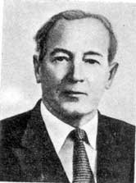
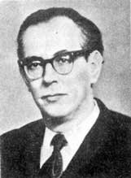
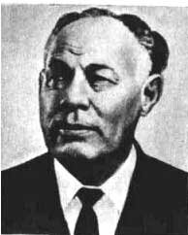
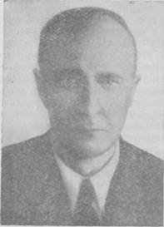
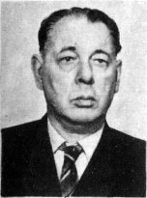
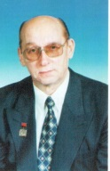

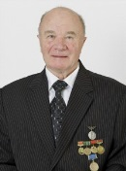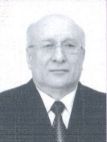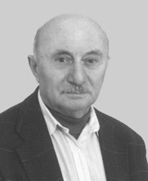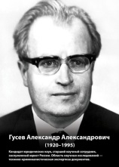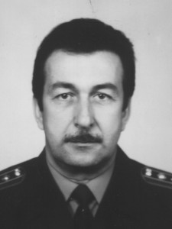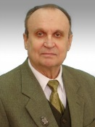

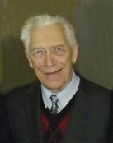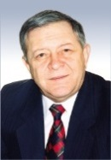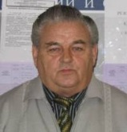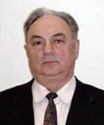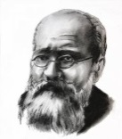

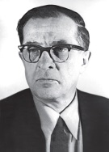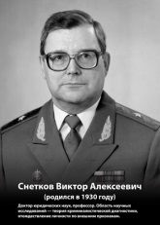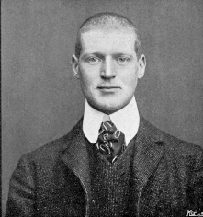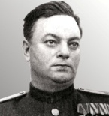

1.2. Решите тест
1. Назовите общую задачу криминалистики?
1) разработка и совершенствование криминалистических средств
2) классификация способов совершения преступлений
3) содействие борьбе с преступностью
4) разработка методических основ предварительного расследования
2.Кто основатель теории криминалистической идентификации?
5) Б. М. Комаринец
6) С. А. Голунский
7) С. М. Потапов
8) В. И. Лебедев
3.Что входит в предмет криминалистики?
9) преступная деятельность и деятельность по расследованию преступлений
10) введение в криминалистику, техника, тактика и методика
11) закономерности механизма преступления, возникновения информации о преступлении и его участниках, собирания, исследования и использования доказательств, методы и средства судебного исследования
12) закономерности предупреждения преступлений
4.Заключительный раздел криминалистики?
13) криминалистическая техника
14) криминалистическая тактика
15) общая теория криминалистики
16) криминалистическая методика
5.Что является задачей криминалистики?
17) совершенствование тактических приемов
18) совершенствование имеющихся и разработка новых средств
19) совершенствование и разработка новых методик
20) совершенствование и разработка новых методик

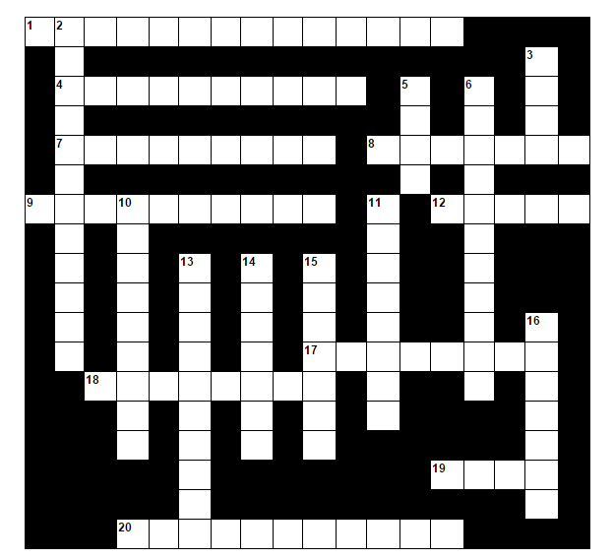
1.3. Решите кроссворд
По горизонтали:
1. Наука о раскрытии преступлений. 4. Сочетание тактических приемов или СД и иных действий.
7. Форма психического отражения.
8. Система технических средств, приемов и методов собирания, исследования доказательств.
9. Фактические данные.
12. Рациональный и эффективный способ действия.
17. Система по организации и расследованию преступлений.
18. Возможность обнаружения доказательств.
19. Необходимость минимизаровать следователю при проведении СД.
20. Рекомендации, рассчитанные на определенного адресата.

По вертикали:
2. Научно обоснованный и апробированный практикой совет.
3. Система понятий, определений, терминов и знаков.
5. Отражение в обстановке преступного деяния элемента механизма преступления.
6. Поиск и выявление доказательств.
10. Процесс возникновения информации.
11. Устройство, используемые для собирания и исследования доказательств.
13. Свойства, изменяющиеся в сторону уменьшения или увеличения.
14. Тактические комбинации, представляющие СД и иное действие по делу.
15. Параметр используемых технических средств.
16. Система по организации и планированию расследования и проведения СД.

1.4. Определите знания, каких наук использованы при исследовании:

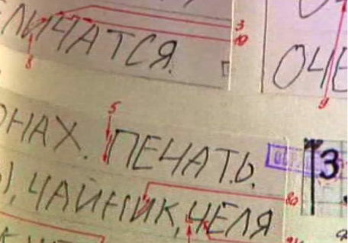
12 сентября 2013 г. следователь УВД Калининского района Минаев А.Ф. на основании статей 195, 196, 201 УПК РФ вынес два постановления о назначении экспертиз:
1) комплексного криминалистического исследования веществ, материалов и изделий и почерковедческой экспертизы для определения идентичности почерка на предсмертной записке и установления состава красителя, которым были выполнены записи (рис. 1);
2) судебно-медицинской экспертизы трупа гр. Краснова С.А. с целью определения причины смерти.

1.5. Ответьте на контрольные вопросы
- Назовите конкретные задачи криминалистики?
- Перечислите принципы криминалистики?
- Что входит в структуру всеобщего метода криминалистики?
- Какой метод применяется при составлении целого по частям?

1.6. Подготовьте фрагмент протокола ОМП и его сценарий проведения

Я, следователь СО СК ГСУ по НСО юрист 3 класса Жигайлов М.А. 29.02.2016 г. провожу ОМП по адресу ул. Западная 203 кв. 5 по факту КЛИ из гардероба школы № 165
Время: 12 часов 15 минут, в присутствии понятых:
1. Петрова Н.Л., проживающая: г. Новосибирск, ул. Ватутина 20 кв. 56,
2. Смирнова Л.Д., проживающая: г. Новосибирск, ул. Котовского 50 кв. 105
При проведении СД специалистом ЭКЦ УВД Гильмановой Ю.Р. будет применяться фотоаппарат Samsung galaxy s6 и видеокамера Sony xperia z5.
На время производства осмотра видеозапись приостанавливается, время 12 часов 30 минут.
Видеозапись возобновляется, время 13 часов 10 минут. Осмотром установлено:
- в 2 м на север от дома 203 обнаружен фрагмент беговой дорожки следов ТС
- в 30 см от края беговой дорожки обнаружена дорожка следов обуви
- на входной двери в квартиру 5 обнаружены следы орудий взлома
- на правой дверке трельяжа при обработке дактилоскопическим порошком обнаружено 3 следа пальца рук.
Следы сфотографированы по правилам масштабной съемки, изъяты и упакованы в конверты № 1, 2, 3, которые снабжены пояснительными надписями, подписаны и скреплены печатью следователя №8.
У участников СД замечания, предложения имеются? Замечаний, предложений не поступило. Следственное действие закончено, время 13 часов 40 минут.

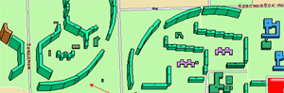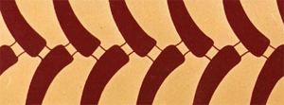
Рис. 1. Фрагмент карты «ДубльГис». Стрелкой красителем красного цвета указан дом 203 по улице Западная | Рис. 2. Схематическая зарисовка беговой дорожки следов ТС в виде косонаправленных выступов, соединяющихся по центру

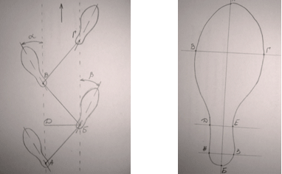
АБ – длина шага правой ноги - 76 см
БВ – длина шага левой ноги - 74 см
БД – ширина постановки ступней - 18 см
а – угол разворота левой стопы - 15
в – угол разворота правой стопы - 17
ЗЕ – длина каблука - 4 см

АБ – длина следа - 26см
АГ – длина подметки - 12 см
ВГ – ширина подметки - 8 см
ЕГ – длина пр. части - 8 см
ДЕ – шир. пр. части - 6 см
ИЗ – ширина каблука - 4 см
Рис. 2, 3. Схематическая зарисовка дорожки следов и отдельного следа

Следователь Жигайлов /Жигайлов М.А./

